Informe:
“La Estrategia de Crecimiento de Ualá”

Autor: Mariela Angelini

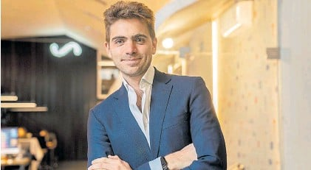

Finalmente, Ualá obtuvo el visto bueno del Banco Central para poder operar Wilobank, el primer banco digital de la Argentina y que fue creado por el empresario Eduardo Eurnekian. En un comunicado, la entidad oficial indicó: “El Directorio del Banco Central de la República Argentina (BCRA) aprobó la transferencia del 100% del paquete accionario de Wilobank S.A.U., a favor de Bancar Technologies Limited. El BCRA también aprobó el plan de negocios, que garantiza el correcto servicio y funcionamiento y un mayor abanico de ofertas para los usuarios de servicios financieros. El mismo se sustenta en la experiencia desarrollada en el país por parte de los administradores de la billetera electrónica Ualá.
La aprobación de la asociación estratégica entre ambas compañías, que había sido anunciada en abril de 2021, permitirá a Eurnekian sumarse al grupo de inversores internacionales de Ualá, la fintech que ya suma 4 millones de usuarios en la Argentina, México y Colombia. El “unicornio”, a su vez, ingresará al negocio bancario mediante la absorción del primer banco 100% digital que funcionó en el país”, indicó el BCRA.
“Como inversores y accionistas en Ualá podemos continuar apostando a la expansión del ecosistema financiero en la Argentina, en la región y en el mundo”, agregó Eduardo Eurnekian, fundador de Corporación América.
“La adquisición de Wilobank permitirá ampliar de forma significativa la propuesta de valor del ecosistema Ualá, ofreciendo mejores herramientas de crédito y de cobro no sólo para personas sino también para emprendedores. Es un paso crucial para que cada vez más personas puedan acceder a productos financieros más simples, accesibles y transparentes”, señaló Pierpaolo Barbieri, fundador y CEO de Ualá.
La teoría indica que cuando una empresa adquiere otra toma el 100% de la misma, con el fin de reducir la competencia obteniendo así mayor poder de mercado, en las empresas mencionadas la adquisición de la que nos referimos es horizontal ya que es la compra de un competidor, y al ser ambas compañías basadas en tecnología y en lo que llamamos bancos modernos no se esperan problemas de integración cultural, siendo este un elemento fundamental que determinara el éxito o no de la operación de adquisición.
Pero antes de avanzar veamos que es un banco digital. Bancos digitales vs Bancos tradicionales, ¿en qué se diferencian?
Ambos son instituciones financieras que ofrecen casi los mismos servicios y cuentan con licencia para operar como banco. La diferencia es que los bancos digitales no cuentan con sucursales u oficinas físicas para atender a sus clientes, sino que brindan servicios financieros en forma 100% online.
En un banco moderno, o digital, todo se maneja desde una web o desde una app en el teléfono, por esa razón, todo es mucho menos burocrático. Sin sucursales, y con operatividad remota, los bancos digitales pueden ofrecer servicios gratuitos o a menor costo, y responden a la necesidad de clientes que buscan gestionar sus operaciones bancarias de manera rápida y fácil. Más allá de eso, ambos están regulados por el Banco Central en todas sus operaciones, y ofrecen casi los mismos servicios.
De este modo, el unicornio podrá ofrecer nuevos servicios a sus clientes, como habilitar cuentas sueldos, pago de jubilaciones, pensiones y ayuda social. Son cosas que una Fintech no puede hacer sin la licencia correspondiente.
¿Que decimos cuando hablamos de unicornio? Una empresa unicornio es aquella que supera una valuación de mercado de mil millones de dólares y que aún no cotiza en la bolsa, Casi todas las empresas unicornios han revolucionado industrias más tradicionales a través de la innovación. Algunas hasta establecen un sector completamente nuevo.
Una característica de algunas de estas empresas es que son “empresa a consumidor” (en español) o “B2C” (business to consumer, en inglés). Es decir, que su estrategia comercial apunta directamente a facilitarle la vida a las personas usuarias: valoran por igual tanto el producto ofrecido como la experiencia de compra. Algo que distingue también a estas compañías es su rápida expansión. Nacen con una mentalidad global, y siguen una estrategia de crecimiento acelerado. Así, buscan hacerse grandes lo más rápido posible, con un modelo escalable y apostando por la internacionalización, algunos ejemplos de estos son: Mercado Libre, Globant, Uber.
A la fecha y en su corto recorrido, Ualá cuenta con 2 bancos propios (la Argentina y también en Colombia) y anunció la intención de comprar otra más en México (ABC Capital), una operación sujeta a la aprobación de la autoridad regulatoria de ese país. Es decir, que puede complementar la actividad de una tecnológica financiera con la de un banco tradicional, aunque sean completamente digitales.
Ualá tiene fondos frescos y por eso escala en forma vertiginosa. El año pasado, logró recaudar US$ 350 millones por parte de inversores privados, que la valuaron en US$ 2.450 millones, lo cual le permitió ingresar al exclusivo club de los unicornios. Su objetivo es expandir la plataforma en toda la región, pero por ahora opera en la Argentina (donde tiene 4 millones de tarjetas emitidas), México (otras 500.000) y Colombia.
En Colombia, la fintech creó su propio banco digital desde 0, que también se llama Ualá, al obtener “una licencia para operar como Compañía de Financiamiento en Colombia”, todo bajo supervisión de las autoridades regulatorias de ese país.
Desde Ualá explicaron los planes centrales para Wilobank, por lo menos inicialmente. “En principio, será una subsidiaria del grupo financiero central” y añadieron que “a partir de la semana próxima iniciarán formalmente el traspaso del control de la entidad”, que hoy cuenta con 50 empleados. Eurnekian, por su parte, pasará a formar parte del directorio de Ualá, un derecho que le asiste por ser uno de los accionistas de la fintech.
En sus casi 5 años de vida, Ualá ya recibió inversiones por US$ 520 millones. En su última ronda, en agosto del año pasado, recaudó aportes de varios fondos y compañías, entre las que destacan la china Tencent, SoftBank, George Soros y Goldman Sachs. Con parte de esos capitales logró incursionar en todos los mercados donde opera y se posiciona hoy como uno de los principales competidores de Mercado Pago, el brazo financiero de Mercado Libre.

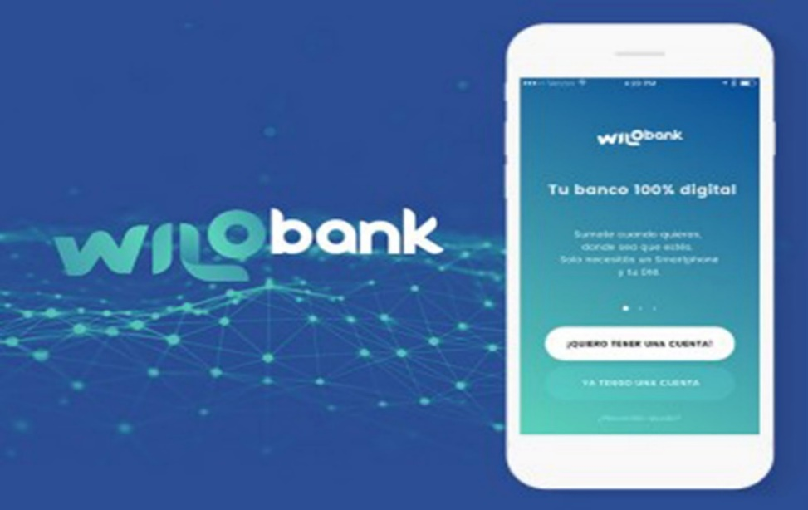

En noviembre de 2021, Ualá anunció en México la formalización del acuerdo de compra de ABC Capital, banco mexicano con más de 20 años de experiencia en el mercado de servicios financieros, un movimiento que permite acelerar los planes de crecimiento en dicho país, lanzando y robusteciendo el producto. Esta transacción está sujeta a la aprobación del regulador. Además, en enero de 2022 Ualá obtuvo una licencia para operar como Compañía de Financiamiento en Colombia, supervisada por la Superintendencia Financiera y, el respaldo del Fondo de Garantías de Instituciones Financieras.
A su vez, Barbieri ya se había quedado con un banco en México para consolidar ese desembarco regional. En noviembre pasado se quedó con ABC Capital, un banco con pocas sucursales y mucho avance tecnológico. Tiene como atractivo particular que en los últimos años comenzó a prestar servicios a otras entidades bajo el formato banking as a service. Durante 2022, Ualá invertirá U$S 150 millones en México para el desarrollo de nuevos productos.
En México, Ualá repitió el esquema utilizado en Argentina y también incorporó como accionistas a los anteriores dueños del banco. Entre ellos, se destaca Mario Laborin, quien fuera vicepresidente de la Bolsa de Comercio y director general de Nafin, el banco de desarrollo mexicano, durante la presidencia de Vicente Fox. Laborin era uno de los dueños de ABC Capital y hoy es accionista de Ualá.

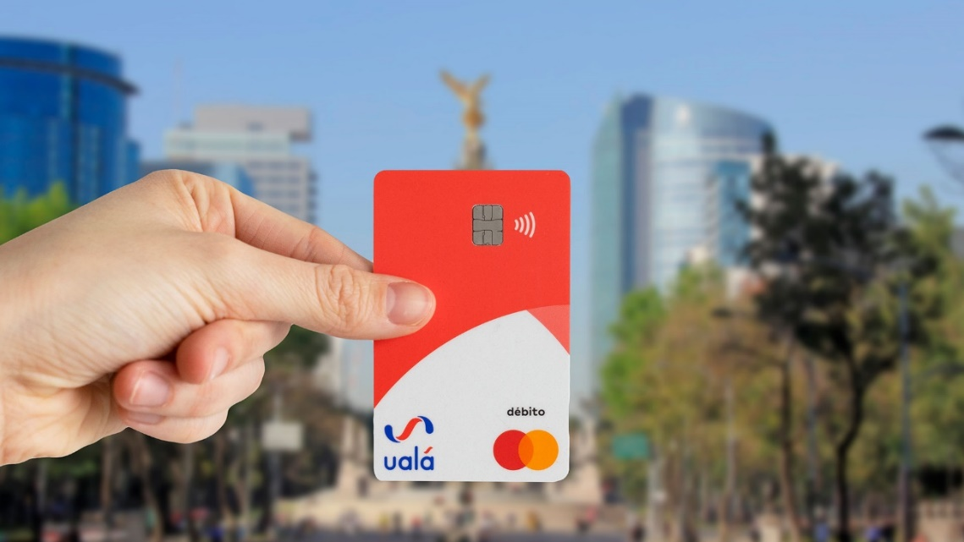

Fundada por Pierpaolo Barbieri en octubre de 2017, Ualá es una billetera digital que ha incorporado diferentes servicios con la aspiración de convertirse en un ecosistema financiero en sí mismo. Además de enviar y recibir dinero a cualquier cuenta, permite pagar servicios, realizar inversiones, acceder a préstamos personales, contratar seguros y pagar a través de una tarjeta internacional Mastercard. También permite recibir pagos a comercios y emprendedores vía QR o POS móvil y ofrece un programa de fidelización, Ualá+, con beneficios para los usuarios.
“Ualá es una de las empresas con mayor crecimiento en América Latina, posicionándose como uno de los 10 Challenger Banks más valiosos del mundo, con una valuación de USD 2.450 millones, lo que la llevó a merecer el título de “unicornio”, señaló Ualá.
El startup argentino de servicios financieros, Ualá, lanzó su operación en Colombia, con lo que completa tres países donde ofrece su portafolio (también está en Argentina y México). Desde hoy, la compañía ofrece en el mercado colombiano un producto transaccional completo, que incluye una aplicación (disponible para Android y iOS) y una tarjeta Mastercard, productos con los que busca ofrecer servicios financieros completamente digitales, transparentes y gratuitos.
“Si usted es una de las personas que quieren formar parte de los primeros usuarios de Ualá, puede registrarse a través de la app, proceso que no toma más de tres minutos, para luego recibir su cuenta y su tarjeta completamente gratis y sin listas de espera.” Así lo aseguró el fundador y CEO de la fintech, Pierpaolo Barbieri, quien habló de los productos con los que abrirá el mercado colombiano.
¿Cuáles van a ser sus primeros productos en Colombia?

“Un producto transaccional completo, porque nuestra filosofía es crear el producto para que cada colombiano pueda acceder a su dinero completamente en vivo, completamente digital y completamente gratis. Lanzamos una aplicación, con la transaccionalidad en vivo. Eso quiere decir que en cualquier momento que hagas un gasto, recibes una notificación estés donde estés, con gastos internacionales y nacionales. La tarjeta Mastercard es la más global. Tiene una tecnología contactless.
También tenemos las transferencias desde cualquier cuenta y hacia cualquier cuenta completamente gratis y abierto. Es decir, puede enviarle dinero a cualquier usuario dentro de Ualá, pero también por fuera de Ualá, de cualquier institución financiera. También puede cargar efectivo, que es algo diferencial, especialmente porque en Colombia 50% de la gente, según el Banco Mundial, dice que no tiene una cuenta. Y un tercio de los que dicen que sí la tiene, no la usa. Por eso, en Colombia 87% de los pagos es en efectivo. Entonces ese efectivo puede cargarse en Ualá completamente gratis. Y hay 7.000 lugares donde se puede hacer esa recarga, más allá de los bancos.
Tenemos cashpoints, que son más de 7.000, con la red de Baloto, para poder cargar la tarjeta en cualquier lado y poder usarla. También tenemos integración con los cajeros de Colombia, dos retiros por mes van a ser completamente gratis y después nosotros solamente vamos a cobrar lo que nos cuesta a nosotros. La idea es que la gente pueda cargar gratis y retirar gratis. Ese es el producto inicial con el que lanzamos nuestras operaciones, pero es el principio del camino. Queremos traer a Colombia todos los productos que tenemos en Ualá.
A diferencia de otros jugadores en Colombia que tienen cobros de mantenimiento, de resumen, de cierre, en Ualá es completamente transparente y completamente gratuito.”

¿Por qué decidieron entrar a Colombia?

Teniendo en cuenta que la estrategia de internacionalización se utiliza cuando una empresa quiere producir o comercializar sus productos en otro u otros países del mundo, los beneficios que persigue una empresa que decide internacionalizar su operatoria es incrementar el tamaño de su mercado, buscando que sus inversiones tengan mayores rendimientos.
Desde Ualá mencionan lo siguiente:
“Tenemos el sueño de lanzar Colombia hace más de tres años y venimos trabajando con ese objetivo. En el país lanzamos una operación 100% regulada, supervisada por la Superintendencia y con el apoyo de Fogafin. Y lanzamos la app simultáneamente para Android y iOS.

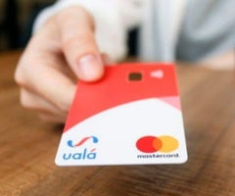

“La app está disponible para que cualquier persona se registre. En el mundo donde hay tantas opciones no reguladas en Fintech, hay que destacar nuestra regulación, el apoyo de la Superfinanciera y de Fogafin (es la entidad que protege los ahorros de los colombianos), para que los usuarios sepan que su dinero está completamente seguro. Eso nos va a diferenciar mucho de la competencia no regulada y nos va a permitir crear muchos productos.”

¿Qué pruebas hicieron en Colombia para probar sus productos?

“Venimos probando el producto hace unos meses, tenemos 250 personas con productos de amigos y familia para probar. Queremos que desde el lanzamiento tengamos la capacidad para que no haya listas de espera. Cualquier persona de Colombia puede bajar la app y registrarse en menos de tres minutos y recibir su cuenta y su tarjeta completamente gratis, sin límites.
En Argentina, hubo momentos que tuvimos tanta demanda que había que esperar 10 días para recibir una tarjeta. Por eso construimos sistemas que nos permiten sumar miles de personas por día”.

¿Cómo aportarán a la inclusión financiera en Colombia?

“Lo que vemos en Colombia es un mercado donde existen muchas cuentas, pero no se usan: 54% de la gente en Colombia tiene una cuenta, es decir que casi la mitad del país no tiene una. De la gente que dice que sí tiene cuenta, hay un tercio que dice que no la usa, entonces el servicio financiero es algo que se ha quedado en tiempo analógico y eso que Colombia es un país con grandes instituciones tecnológicas. Pero hay mucho para modernizar en servicios financieros y hacerlos 100% online, 100% gratis y 100% transparentes”.

